Inserir Conta
Esta opção do sistema permite a inserção de uma conta para um imóvel.
Apenas funcionários credenciados é que poderão efetuar esta operação.
O acesso a esta funcionalidade deve ser realizada pelo “menu” do sistema: Gsan : Faturamento : Conta : Inserir Conta.
Inicialmente você deverá selecionar o imóvel, depois preencher os demais campos e, finalmente, clicar no botão para solicitar ao sistema a efetivação da inserção da conta na base de dados.
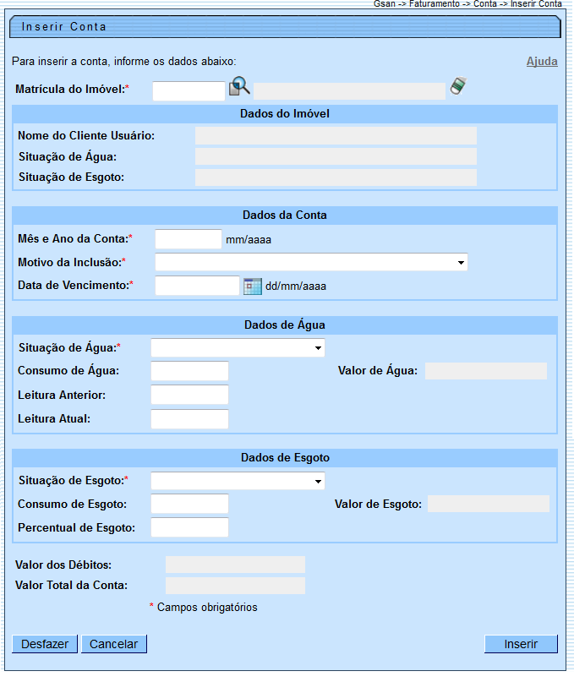

Preenchimento dos campos
Campo | Preenchimento dos Campos
Matrícula do Imóvel(*) | Informe a matrícula de um imóvel e tecle “Enter”, ou clique no botão “Pesquisar” , que fica ao lado do campo. Neste caso será apresentada uma tela de “popup”, onde será possível efetuar a pesquisa de imóveis no cadastro.
Após a informação da matrícula de um imóvel, ou da seleção de um imóvel na tela de pesquisa, o sistema atualizará as seguintes informações na tela:
* Inscrição do Imóvel;
* Nome do Cliente Usuário
Para limpar os campos relacionados à matrícula do imóvel, clique no botão “Limpar Campo”limparcampo.gif.

